Муниципальное общеобразовательное учреждение
«Средняя школа №60»

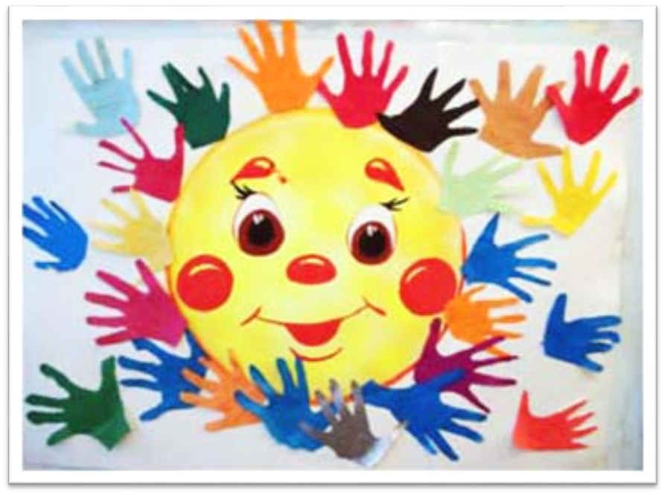

ПРОГРАММА

Межрегиональный учебный семинар
«Школа для всех: повышение образовательных результатов обучающихся в условиях поликультурной среды»
27 апреля 2017 г.

г. Ярославль
Программа семинара
Школа для всех.
Повышение образовательных результатов обучающихся в условиях поликультурной среды

Дата проведения: 27 апреля 2017 года.
Время проведения: 9.30 – 14.30.
Место проведения: МОУ «Средняя школа № 60» г. Ярославль (Адрес: Ярославль, ул. Большая Любимская, 71).
Целевая аудитория: команды образовательных организаций ЯО и Алтайского края.
Цель проведения: обучение некоторым приемам повышения образовательных результатов детей с разными возможностями в обучении.

Время | Мероприятия
9.30-10.00 | Регистрация участников. Кофе-пауза.  (кабинет № 9, 2 этаж)
10.00-10.15 | Вступительное слово  Светлана Львовна Саматоева, директор школы  (кабинет № 10, 2 этаж)
Открытые урок и занятие
10.20-10.35 | Представление проекта урока (занятия)  Светлана Николаевна Носова, учитель начальных классов (кабинет № 13, 2 этаж)  Светлана Евгеньевна Кочеткова, учитель русского языка  (кабинет № 17, 2 этаж)
10.35-11.15 | Урок окружающего мира в 4б коррекционном классе «По страницам Красной книги»  (кабинет № 13, 2 этаж)  Светлана Николаевна Носова, учитель начальных классов  Цель: обучение приемам работы по развитию речевой компетенции детей в поликультурном классе с использованием элементов методики РКИ. | Групповое занятие для учащихся 5-10 классов: «Весенние праздники. Международный День Земли»  (кабинет № 17, 2 этаж)  Светлана Евгеньевна Кочеткова, учитель русского языка  Цель: обучение приемам работы по развитию языковой компетенции детей-билингвов и детей-инофонов с использованием методики РКИ
11.15-11.25 | Самоанализ и анализ урока по предложенной схеме
11.30-13.00 | Образовательное со-бытие в рамках со-бытийной недели (кабинет № 10, кабинеты №№ 1-7)  Тема: «Мы – дети твои, дорогая Земля»  Цель: Знакомство с технологией со-бытийного подхода как возможности развития коммуникативной компетенции учащихся
11.30-13.00 | Анализ образовательного события
13.00-13.10 | Подведение итогов. Рефлексия (кабинет № 10)
13.15-13.45 | Обед
13.45-14.30 | Круглый стол для административных команд ОУ (кабинет № 10)

